<项目名称>
软件架构文档

版本 <1.0>

[注：以下提供的模板用于 Rational Unified Process。其中包括用方括号括起来并以蓝色斜体（样式=InfoBlue）显示的文本，它们用于向作者提供指导，在发布此文档之前应该将其删除。按此样式输入的段落将被自动设置为普通样式（样式=Body Text）。]
[要定制 Microsoft Word 中的自动字段（选中时显示灰色背景），请选择 File>Properties，然后将 Title、Subject 和 Company 等字段替换为此文档的相应信息。关闭该对话框后，通过选择 Edit>Select All（或 Ctrl-A）并按 F9，或只是在字段上单击并按 F9，可以在整个文档中更新自动字段。对于页眉和页脚，这一操作必须单独进行。按 Alt-F9，将在显示字段名称和字段内容之间切换。有关字段处理的详细信息，请参见 Word 帮助。]

修订历史记录
日期 | 版本 | 说明 | 作者
<12/6/2020> | <1.0> | <修订本系统的架构文档> | <成伟淦>

目录
1. 简介 2
1.1 目的 2
1.2 范围 2
1.3 定义、首字母缩写词和缩略语 2
1.4 参考资料 2
1.5 概述 2
2. 架构表示方式 2
3. 架构目标和约束 2
4. 用例视图 2
4.1 用例实现 2
5. 逻辑视图 2
5.1 概述 2
5.2 在架构方面具有重要意义的设计包 2
6. 进程视图 2
7. 部署视图 2
8. 实施视图 2
8.1 概述 2
8.2 层 2
9. 数据视图（可选） 2
10. 大小和性能 2
11. 质量 2

软件架构文档

简介

目的
本文档将从软件架构方面对系统进行综合概述，其中会使用多种不同的架构视图来描述系统的各个方面。它用于记录并表述已对系统的架构方面作出的重要决策。

范围
[简要说明此软件架构文档适用的范围和影响的范围。]
此文档说明了系统的组成、逻辑、开发、部署情况。影响着用例的实现方式，和系统的使用效果。

定义、首字母缩写词和缩略语
[本小节应提供正确理解此软件架构文档所需的全部术语的定义、首字母缩写词和缩略语。 这些信息可以通过引用项目词汇表来提供。]

参考资料
[本小节应完整地列出此软件架构文档中其他部分所引用的所有文档。每个文档应标有标题、报告号（如果适用）、日期和出版单位。列出可从中获取这些参考资料的来源。这些信息可以通过引用附录或其他文档来提供。]

概述
[本小节应说明此软件架构文档中其他部分所包含的内容，并解释此软件架构文档的组织方式。]
本文档包含架构的表达方式，架构目标和约束，系统大小、性能和质量。

架构表示方式
系统架构分为表示层,业务逻辑层和持久层三个层次。表示层由处理用户交互的客户端组件及其容器所组成；业务逻辑层由解决业务问题的组件组成；数据层由一个云数据库组成，并可包含存储过程。

架构目标和约束
由于涉及数据库的访问，确保数据库数据的安全访问决定用户只能用过间接的方式获得数据库服务。另外团队成员都是软件工程低年级学生，关于并发控制的开发经历不够丰富，限制对系统并发性的过高要求，架构上的选择或者设计都是简单性地依据相关课程所学到的，对系统的可拓展性要求一般，并且系统的开发周期目前受限于实训时间，对可移植性、市场销售等都不涉及。基于面向对象开发思想以及迭代增量式开发方法，设计系统的软件架构。

用例视图
[本节列出用例模型中的一些用例或场景，这些用例或场景应体现最终系统中重要的、核心的功能；或是在架构方面涉及范围很广（使用了许多架构元素）；或强调或阐明了架构的某一具体的细微之处。]
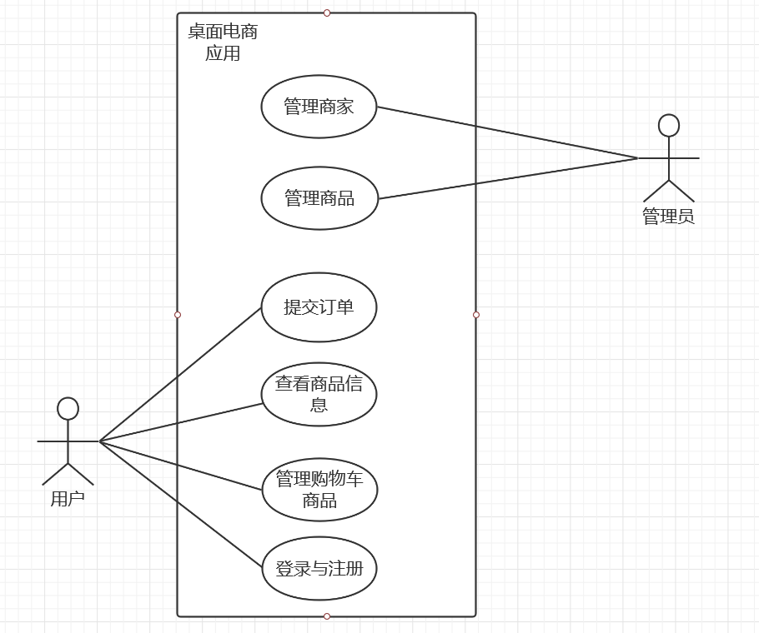

用例实现
[本节通过几个精选的用例（场景）实现来阐述软件的实际工作方式，并解释不同的设计模型元素如何促成其功能的实现。]

登录与注册用例：

VOPC图
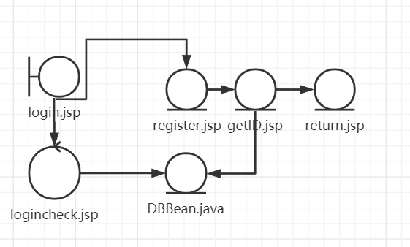
Login.jsp属于UI层中的类文件，用于与用户交互，用户输入登录信息后，跳转到logincheck.jsp;并将用户登录产生的数据传递给logincheck.jsp，这个类文件归于逻辑层，用于处理用户的登录验证，这个类最终通过DBBean类（DBBean.java）去访问数据库，进行校验。或者当用户进行注册操作时，login.jsp跳转到register.jsp页面，这个页面归于UI层，用户注册信息填写完成后，跳转并传递注册信息到getID.jsp,这个类归于逻辑层，用于处理注册逻辑，同样地，通过DDBean类访问数据库，并在注册取得的ID后，跳转传递ID到return.jsp页面。Return.jsp提示用户注册取得的ID。

逻辑视图

概述
系统架构分为表示层,业务逻辑层和持久层三个层次。分别对应UI包，logic包和数据库。在架构方面具有重要意义的设计包
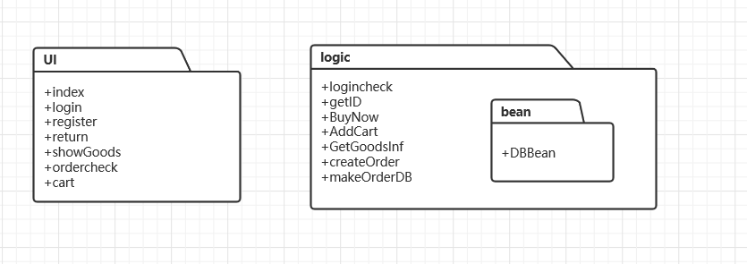
包图

对于核心用例查看商品信息，由UI包中的showGoods类，logic包中的BuyNow类、AddCart类、GetGoodsInf类以及bean包中的DBBean类协作完成。这四个类类详细信息如下：
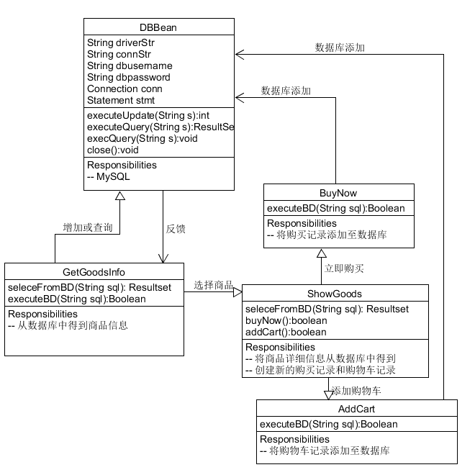
（查看商品信息部分）类图

进程视图
系统运行时，实现部分功能的对象通信情况如下：
用户登录：
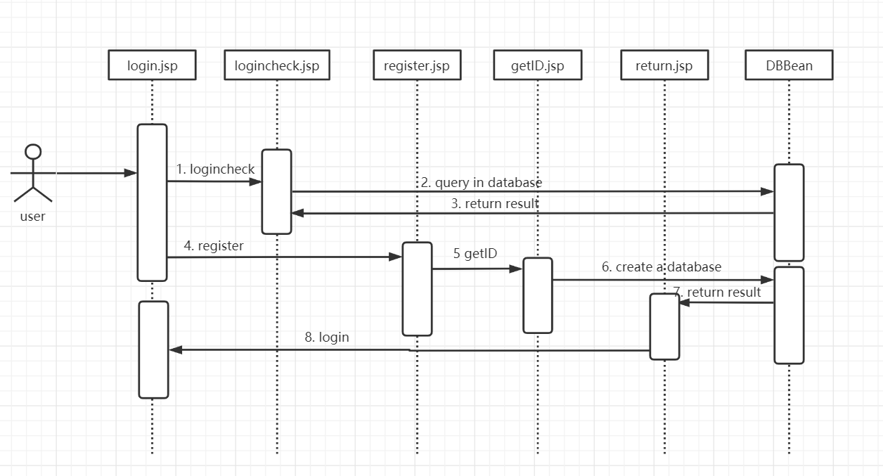

提交订单：
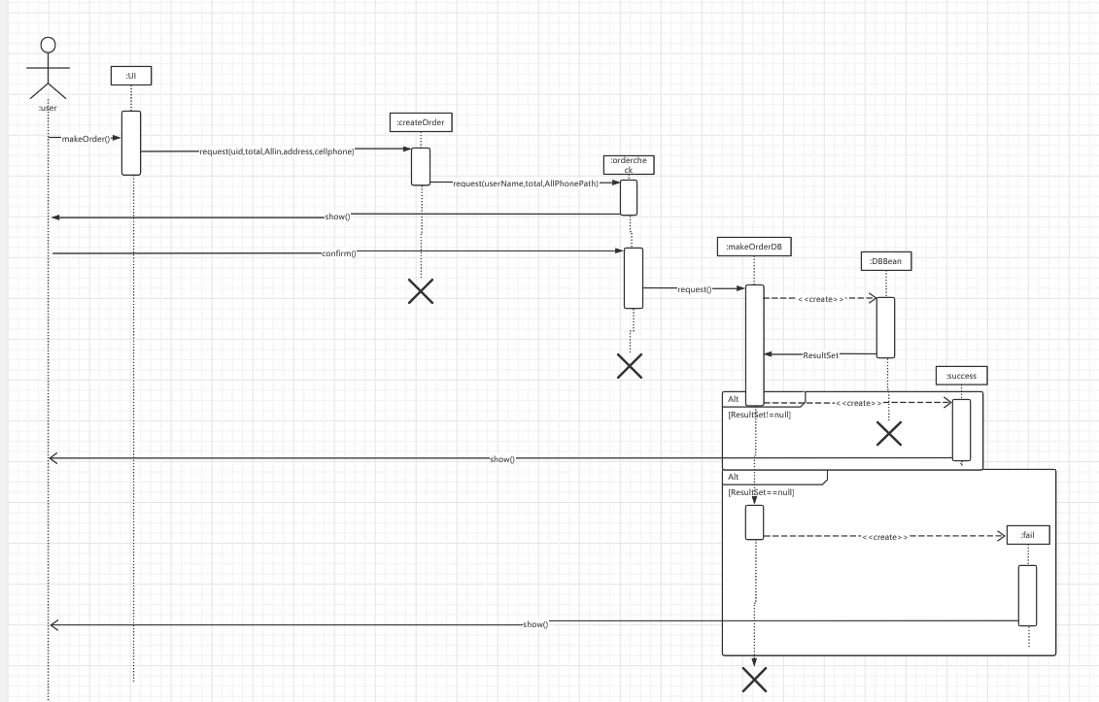

部署视图
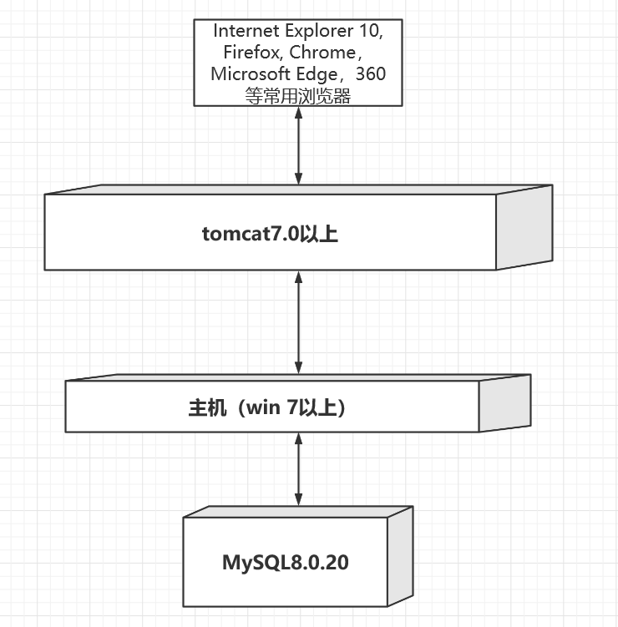

实施视图
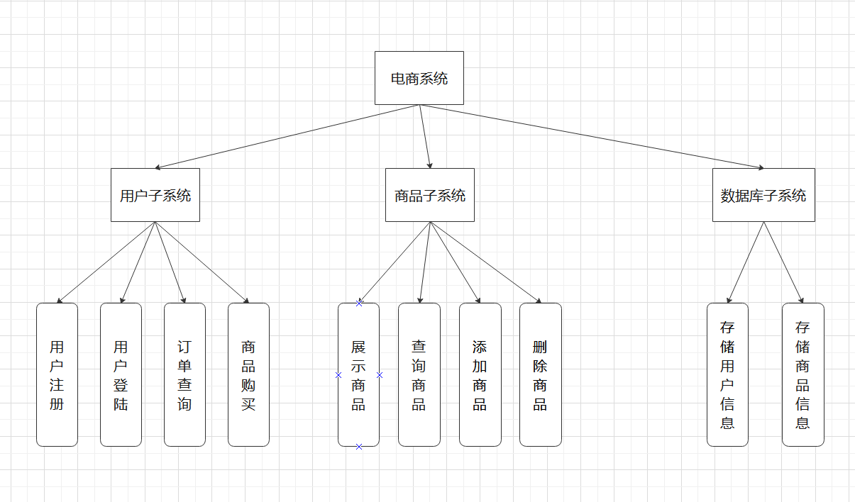

概述
系统在层次结构上分为表示层、业务逻辑层和持久层。用户看得到的页面归为表示层，处理交互逻辑的类归为业务逻辑层，持久性保存数据的构件归为持久层（主要是数据库）。

层
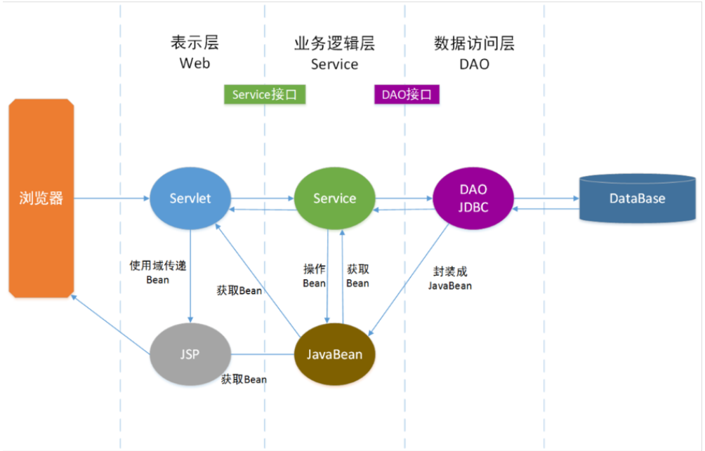

数据视图（可选）
[从永久性数据存储方面来对系统进行说明。如果几乎或根本没有永久性数据，或者设计模型与数据模型之间的转换并不重要，那么本节就为可选。]

大小和性能
[说明软件中会对架构产生影响的主要尺寸特征，以及目标性能约束。]
对架构产生影响的的有用户规模，浏览器兼容情况。目标性能约束有web服务器的选择，用例实现方式，物理主机的硬件设备，数据库服务。

质量
[说明软件架构如何促成诸如可扩展性、可靠性、可移植性等所有系统能力（而非功能）的实现。如果这些特征具有特殊的意义（例如在安全性或保密性方面的意义），则应该对它们进行详细的说明。]
系统开发使用JSP技术，有不错的可移植性、安全性。
采用分层架构，开发人员可以专注于整个结构中发某一层，并且也降低了层与层之间的依赖，维护也比较方便。

